**Введение**

На учебную практику была поставлена задача – разработать игровое приложение Puck 3D.

Цель проекта заключается в разработке игрового приложения, при помощи которого пользователь познакомиться с возможностями компьютерных игр.

Приведём краткое описание разделов пояснительной записки.

Первый раздел носит название «Анализ задачи». В нём можно ознакомиться с постановкой задачи, которая включает в себя: исследование предметной области поставленной задачи. Также в этом разделе можно узнать о том, как данная задача решается в настоящее время. В нем описаны все входные и выходные данные. В подразделе «Инструменты разработки» рассмотрена среда, в которой был создан курсовой проект. Здесь также установлены минимальные и оптимальные требования к аппаратным характеристикам, обеспечивающим правильное функционирование проекта.

В разделе «Проектирование задачи» рассмотрены основные аспекты разработки программного продукта. Здесь можно узнать об организации данных в контексте среды разработки. Описан пользовательский интерфейс, описаны алгоритмы процессов обработки информации, разработка системы справочной информации.

«Реализация задачи» − это третий раздел пояснительной записки, в котором описываются все элементы и объекты, которые использованы при реализации данного проекта. В этом разделе описаны функции пользователя и их структура. Также здесь можно увидеть таблицу, в которой представлена полная аннотация файлов, используемых в данном проекте.

Четвёртый раздел – «Тестирование». В нём описано полное и функциональное тестирование данной программы, т.е. протестирован каждый пункт меню, каждая операция, которая выполняется проектом. Смоделированы всевозможные действия пользователя при работе с проектом, начиная от запуска до выхода.

В разделе «Применение» описано назначение, область применения, среды функционирования проекта. Также в нём описано использование справочной системы.

«Заключение» содержит краткую формулировку задачи, результаты проделанной работы, описание использованных методов и средств, описание степени автоматизации процессов на различных этапах разработки.

В разделе «Список используемых источников» приведён список используемых при разработке источников.

В приложении к пояснительной записке приведён листинг программы с необходимыми комментариями.

Схема работы системы представлена в графической части.

**1 Анализ задачи**

* 1. **Постановка задачи**

**1.1.1 Организационно-экономическая сущность задачи**

Наименование задачи: игровое приложение Puck 3D;

Цель разработки:

игровое приложение Puck 3D создано в развлекательных целях с целью скоротать время и набраться опыта в компьютерных играх.

Периодичность использования ПП: в любое время.

Источники и способы получения данных: обучающее видео, сайты.

Обзор существующих аналогичных ПП: рассмотрим на примере Super Mario. Эти игры весьма популярны, а их игровой процесс прост но разнообразен и по своему привлекателен. Игра Puck 3D была создана по типу этой игры.

**1.1.2 Функциональные требования**

Функциональные возможности приложения:

1. Передвижение персонажа при помощи клавиш w a s d и space.
2. Сбор монет, расположенных по всему игровому полю.
3. Проигрывание музыки на постоянной основе, а так же проигрывание звуков прыжков и смерти(начала уровня заново).
4. Побеждать противников либо проигрывать им.
5. Переходить на следующий уровень при окончании текущего.
6. Начало уровня заново при выпадении игрока за край платформ.
7. Выход из игры по окончании игры либо при нажатии кнопки Quit в меню.
8. Открытие меню при нажатии на кнопку menu или esc на клавиатуре.

Описание функций и задач, которые должен выполнять будущий ПП:

Пользователь:

1 передвигаться и прыгать

2 собирать монеты

3 побеждать врагов

4 слушать музыкальное сопровождение

5 переходить на следующий уровень

6 выходить из игры при помощи меню либо по окончанию игры

7 открывать меню

8 проигрывать и начинать уровень заново

**1.1.3 Описание процессов с входной, выходной и условно-постоянной информацией**

В программе Paint можно выделить следующие виды информации:

Входная информация — это информация, которую пользователь вводит в программу с помощью мыши, клавиатуры или других устройств: нажатие на клавиши w a s d и space для передвижения а так же нажатие клавиши esc либо клика мыши по игровой кнопке для открытия справки.

Выходная информация — это информация, которую программа выводит на экран в виде изображения.

Условно-постоянная информация — это информация, которая хранится в программе и не изменяется в процессе работы: платформы, начало и конец уровня, персонаж.

**1.1.4 Эксплуатационные требования**

Требования к применению: помогает создавать графические изображения.

Требования к реализации: для реализации данного проекта будет использован игровой движок Unity 2022 и язык программирования C#.

Требования к надежности: проект не нуждается в повышенных требования надёжности.

Требования к интерфейсу: интерфейс должен быть интуитивно понятный и доступный для каждого.

Минимальные системные требования:

* windows 7-10
* свободное пространство на диске не менее 400 мб
* Минимальный объем оп не менее 1-гб
* Объём видео памяти 512-мб
  1. **Диаграмма вариантов использования**

Диаграмма вариантов использования – диаграмма, отражающая отношения между актерами и прецедентами и являющаяся составной частью модели прецедентов, позволяющей описать систему на концептуальном уровне.

Суть данной диаграммы состоит в следующем: проектируемая система представляется в виде множества сущностей или актеров, взаимодействующих с системой с помощью так называемых вариантов использования.

C диаграммой вариантов использования можно ознакомится в приложения Б Диаграмма вариантов использования.

* 1. **Инструменты разработки**

Для разработки данного проекта будет выбрана среда разработки Unity а так же Visual Studio для написания скриптов.

Разработка будет производится на таком языке программирования, как C#.

Иные инструменты, используемые при разработке и написании

сопутствующей документации:

- WEB-ресурс DRAW.IO – будет использоваться для создания

графической части и разработки UML-диаграмм;

- Microsoft Office Word – для написания документации к

программному продукту;

Разработка проекта будет происходить на компьютере со следующими

параметрами:

- процессор Intel® Core Core(TM) i7-13700HX 2.10 GHz;

- объем оперативной памяти 32 GB;

- объем места на жестком диске 2000 GB;

- видеокарта NVIDIA GTX 4080;

- ОС Windows 11.

* 1. **Выбор стратегии разработки и модели ЖЦ.**

Таблица 1 – Выбор модели жизненного цикла на основе характеристик требований

|  |  |  |  |  |  |  |  |
| --- | --- | --- | --- | --- | --- | --- | --- |
| № критерия | Критерии категории требований | Каскадная | V-образная | RAD | Инкрементная | Быстрого прототипирования | Эволюционная |
| 1. | Являются ли требования к проекту легко определимыми и реализуемыми? |  |  |  | Нет | Нет | Нет |
| 2. | Могут ли требования быть сформулированы в начале ЖЦ? | Да | Да | Да | Да | Нет | Нет |
| 3. | Часто ли будут изменяться требования на протяжении ЖЦ? |  |  |  |  | Да | Да |
| 4. | Нужно ли демонстрировать требования с целью их определения? |  |  | Да |  | Да | Да |
| 5. | Требуется ли проверка концепции программного средства или системы? |  |  | Да |  | Да | Да |
| 6. | Будут ли требования изменяться или уточняться с ростом сложности системы (программного средства) в ЖЦ? |  |  |  | Да | Да | Да |
| 7. | Нужно ли реализовать основные требования на ранних этапах разработки? | Нет | Нет | Да | Да | Да | Да |

Вычисления: 2 за каскадную, 2 за V- образную, 4 за RAD, 4 за инкрементную, 7 за быстрого прототипирования и 7 за эволюционную.

Итог: На основе результатов заполнения табл. 3 подходящей является Эволюционная и быстрого прототипирования .

Таблица 2 – Выбор модели жизненного цикла на основе характеристик команды разработчиков

|  |  |  |  |  |  |  |  |
| --- | --- | --- | --- | --- | --- | --- | --- |
| № критерия | Критерии категории команды разработчиков  проекта | Каскадная | V-образная | RAD | Инкрементная | Быстрого прототипирования | Эволюционная |
| 1. | Являются ли проблемы предметной области проекта новыми для большинства разработчиков? | Нет | Нет | Нет | Нет | Да | Да |
| 2. | Являются ли инструментальные средства, используемые в проекте, новыми для большинства разработчиков? | Да | Да |  |  |  | Да |
| 3. | Изменяются ли роли участников проекта на протяжении ЖЦ? |  |  |  | Да | Да | Да |
| 4. | Является ли структура процесса разработки более значимой для разработчиков, чем гибкость? |  |  | Нет |  | Нет | Нет |
| 5. | Важна ли легкость распределения человеческих ресурсов проекта? | Да | Да | Да | Да | Нет | Нет |
| 6. | Приемлет ли команда разработчиков оценки, проверки, стадии разработки? | Да | Да |  | Да | Да | Да |

Вычисления: 4 за каскадную, 4 за V-образную, 3 за RAD, 4 за инкрементную, 5 за быстрого прототипирования и 6 за эволюционную.

Итог: На основе результатов заполнения табл. 4 подходящими являются каскадная, Эволюционная и прототипирования.

Таблица 3 – Выбор модели жизненного цикла на основе характеристик коллектива пользователей

|  |  |  |  |  |  |  |  |
| --- | --- | --- | --- | --- | --- | --- | --- |
| № критерия | Критерии категории коллектива пользователей | Каскадная | V-образная | RAD | Инкрементная | Быстрого прототипирования | Эволюционная |
| 1. | Будет ли присутствие пользователей ограничено в ЖЦ разработки? |  |  | Нет |  | Нет |  |
| 2. | Будут ли пользователи оценивать текущее состояние программного продукта (системы) в процессе разработки? |  |  |  | Да | Да | Да |
| 3. | Будут ли пользователи вовлечены во все фазы ЖЦ разработки? | Нет | Нет |  | Нет |  | Нет |
| 4. | Будет ли заказчик отслеживать ход выполнения проекта? |  |  |  |  | Да | Да |

Вычисления: 1 за каскадную, 1 за V-образную, 1 за RAD, 2 за инкрементную, 3 за быстрого прототипирования и 3 за эволюционную.

Итог: На основе результатов заполнения табл. 5 подходящей является модель эволюционная и протипированная .

Таблица 4 – Выбор модели жизненного цикла на основе характеристик типа проектов и рисков

|  |  |  |  |  |  |  |  |
| --- | --- | --- | --- | --- | --- | --- | --- |
| № критерия | Критерии категории типов проекта и рисков | Каскадная | V-образная | RAD | Инкрементная | Быстрого прототипирования | Эволюционная |
| 1. | Разрабатывается ли в проекте продукт нового для организации направления? |  |  |  |  |  |  |
| 2. | Будет ли проект являться расширением существующей системы? | Да | Да | Да | Да |  |  |
| 3. | Будет ли проект крупно- или среднемасштабным? |  |  |  | Да | Да | Да |
| 4. | Ожидается ли длительная эксплуатация продукта? | Да | Да |  | Да |  | Да |
| 5. | Необходим ли высокий уровень надежности продукта проекта? |  | Да |  | Да |  | Да |
| 6. | Предполагается ли эволюция продукта проекта в течение ЖЦ? |  |  |  | Да | Да | Да |
| 7. | Велика ли вероятность изменения системы (продукта) на этапе сопровождения? |  |  |  | Да | Да | Да |
| 8. | Является ли график сжатым? |  |  | Да | Да | Да | Да |
| 9. | Предполагается ли повторное использование компонентов? |  |  | Да | Да | Да | Да |
| 10. | Являются ли достаточными ресурсы (время, деньги, инструменты, персонал)? |  |  |  |  | Да | Да |

Вычисления: 2 за каскадную, 3 за V-образную, 3 за RAD, 8 за инкрементную, 6 за быстрого прототипирования и 8 за эволюционную.

Итог: На основе результатов заполнения табл. 6 подходящей является инкрементная и эволюционная модели.

9 за каскадную ,10 за V-образную ,11 за RAD , 18 за инкрементную ,

21 за быстрого прототипирования, 24 эвалюционная

Общий итог: в итоге заполнения табл. 3 – 6 наиболее подходящей является эволюционная

**1.5. Составление плана и графика работы над проектом (диаграмма Ганта)**

Диаграмма Ганта — это популярный тип столбчатых диаграмм, который используется для иллюстрации плана, графика работ по какому-либо проекту.

Является одним из методов планирования проектов. Используется в приложениях по управлению проектами. Первый формат диаграммы был разработан Генри Л.Гантом в 1910 году. С диаграммой Ганта можно ознакомится в приложение В Диаграмма Ганта.

**2 Проектирование**

**2.1. Проектирование навигации по приложению**

С диаграммой навигации по приложению можно ознакомится в приложение Г Диаграмма навигации по приложению.

**2.2 Модель данных**

В данном приложение не предусматривается база данных.

**2.3 Разработка UML-диаграмм**

В ходе создания проекта требовалось создать две UML-диаграммы, что помогли бы понять определенные процессы самого интернет-ресурса. Этими диаграммами являются диаграмма последовательности и диаграмма деятельности.

Диаграмма последовательности (англ. sequence diagram) — UML-диаграмма, на которой для некоторого набора объектов на единой временной оси показан жизненный цикл объекта (создание-деятельность-уничтожение некой сущности) и взаимодействие актеров (действующих лиц) информационной системы в рамках прецедента (приложение Д Диаграмма последовательности).

Диаграмма деятельности — UML-диаграмма, на которой показаны действия, состояния которых описано на диаграмме состояний. (приложение Е Диаграмма деятельности).

**2.4 Разработка пользовательского интерфейса**

Поставленной задачей на практику была реализация ux/ui интерфейсов. При

разработке интерфейсов были использованы следующие разрешения: 1000px, 750px. При создании UX/UI интерфейсов были использованы модульные сетки с целью создания пропорционального, понятного интерфейса. Использовались преимущественно оттенки серого и черного цвета. Все доступно сразу. Таким образом был реализован понятный пользовательский интерфейс, созданы макеты под такое устройства как: компьютер.

С диаграммами UX/UI можно ознакомится в приложение Ё.

**3 Реализация**

**3.1 Руководство программиста**

**3.1.1 Организация данных**

В данном проекте мы используем встроенную базу данных в C#, ее будет достаточно для реализации проекта. В данной базе хранится вся информация о скриптах.

**3.1.3 Структура программы**

Можно ознакомится в приложение Ж структура программы.

На главном окне мы сможем взаимодействовать со всеми доступными функциями в приложении. Не требуется определенные права для использования функционала. Так же все доступно сразу при запуске приложения

**3.1.3 Структура и описание процедур и функций пользователя**

Пользователь может выбирать инструменты для рисования, редактировать ширину и тип линий, может очистить при помощи ластика или очистки рабочей поверхности, может сохранить изображение на устройстве. Может выйти из приложения нажав на крестик.

Организационные данные:

1 файлы:

* UnityPlayer.dll – главный связующий файл.
* UnityCrushHandler64 – Закрывает проект при ошибке и показывает ошибку.
* MonoBleedingEdge– папка с системными файлами, которые использует юнити для своей работы.
* Practice_Data – папка, в которой хранится сам проект и его составляющие.
* Level1/Level2/Level3/Level0 – Файлы с уровнями(расположением и взаимосвязью обьектов).
* Level1/Level2/Level3/Level0.resS – Модели для уровней.
* *.assets – файл скачанный с официального сайта юнити(3д модель).
* Resources – папка с системными файлами.
* Managed – папка с системными файлами.
* Practice.exe – файл запуска игрового приложения.

Функции и процедуры:

public class StickyPlatform : MonoBehaviour

private void OnCollisionEnter(Collision collision) процедура отвечает за притягивание игрока с платформе, на которой он стоит.

private void OnCollisionExit(Collision collision) процедура отвечающая за отсоединение от платформы при отсутствия контакта с ней.

public class PlayerMovement : MonoBehaviour

void Start() процедура отвечает за передачу контроля над персонажем игроку.

void Update() постоянно обновляемая процедура. В этом случае она позволяет двигаться персонажу по средствам клавиш w a s d и space.

void Jump() Процедура, позволяющая регулировать мощность прыжка.

private void OnCollisionEnter(Collision collision) процедура, позволяющая приземляясь на верх противника, уничтожать его.

bool IsGrounded() процедура, позволяющая повершить следующий прыжок только после того, как коснулся объекта с параметром Ground.

public class PlayerLife : MonoBehaviour

private void Update() постоянно обновляемая процедура. В этом случае она убивает персонажа при падении его ниже отметки в -1f высоту.

private void OnCollisionEnter(Collision collision) процедура, которая убивает персонажа при соприкосновении его с противником с любой стороны кроме верхней.

void Die() процедура, которая при смерти персонажа перезапускает уровень.

void ReloadLevel() процедура, которая перезапускает уровень.

public class PauseMenu : MonoBehaviour

void Update() постоянно обновляемая процедура. В этом случае она проверяет не нажата ли клавиша esc на клавиатуре или не нажата ли кнопка menu в игре и открывает меню паузы, при этом останавливая время.

public void Resume() процедура, которая при нажатии на кнопку resume закрывает меню паузы и запускает время.

public void Pause() Процедура, останавливающая время.

public void QuitGame() Процедура, которая при нажатии кнопки Quit закрывает игру.

public void OpenSpravka() процедура, которая при нажатии на кнопку Справка, открывает справку.

public void CloseSpravka() Процедура, которая при нажатии на кнопку Назад, закрывает справку.

public class ItemCollector : MonoBehaviour

private void OnTriggerEnter(Collider other) Процедура, которая при соприкосновении физической модели монетки с персонажем, уничтожает монетку и зачисляет её в счёт.

public class EndMenu : MonoBehaviour

public void QuitGame() процедура, которая при нажатии на кнопку Quit в конце игры, закрывает её.

public class StartMenu : MonoBehaviour

public void StartGame() процедура, которая на стартовом экране, при нажатии кнопки Start, запускает игровой процесс.

public class Finish : MonoBehaviour

private void OnTriggerEnter(Collider other) процедура, которая при соприкосновении игрока с физической моделью портала, заргужает следующую по номеру сцену.

public class Rotate : MonoBehaviour

void Update()постоянно обновляемая процедура. В этом случае она вращает объект в зависимости от введённой скорости .

public class EnWaypointFollower : MonoBehaviour

void Update() постоянно обновляемая процедура. В этом случае она передвигает модель противника между заранее заданными точками в пространстве и поворачивает его.

public class WaypointFollower : MonoBehaviour

void Update() постоянно обновляемая процедура. В этом случае она передвигает модель противника между заранее заданными точками в пространстве.

**3.1.4 Спецификация программы**

Данный продукт позволяет развлечься, скоротать время, развить пространственное мышление и познакомиться с компьютерными играми.

**4 Тестирование**

При разработке данной программы многие возникающие ошибки и недоработки были исправлены на этапе реализации проекта. После завершения испытания реализации программы было проведено тщательное функциональное тестирование. Функциональное тестирование должно гарантировать работу всех элементов программы. Так же в случае провала должно помочь в раннем устранении неполадок связанные с ошибками в коде или ошибках системы.

Отчёт о результатах тестирования предоставлен в таблице 5.

|  |  |  |  |  |
| --- | --- | --- | --- | --- |
| № | Название теста | Ожидаемый результат | Физический результат | Результат тестирования |
| 1 | 2 | 3 | 4 | 5 |
| Т1 | передвижение | При нажатии на клавиши wasd и space персонад будет передвигаться в верных направлениях и прыгать | Персонаж правильно передвигается и прыгает | Выполнено |
| Т2 | Кнопка Start | При нажатии на кнопку start запустится игровой процесс | Игровой процесс запустился | Выполнено |
| Т3 | Движение монеты | Всё время существования монета будет вращаться по своей оси. | Монета вращается по своей оси | Выполнено |
| Т4 | Сбор монеты | При соприкосновении физической модели персонажа и монеты, монета исчезнет с игрового поля и зачтётся в счёт собранных монет. | Монета исчезла и зачлась в количества собранных монет | Выполнено |
| Т5 | Контакт с противником | При соприкосновении физической модельки персонажа с любой стороны физической модели притивника кроме верхней, персонаж начинает уровень заново. При соприкосновении физичесокй модели персонажа с верхней физической моделью противника, противник исчезает с игрового поля. | При соприкосновении песонажа и противника сбоку, персонаж начинает заново. При соприкосновении персонажа и противника сверху, противник исчезает | Выполнено |
| № | Название теста | Ожидаемый результат | Физический результат | Результат тестирования |
| 1 | 2 | 3 | 4 | 5 |
| Т6 | выпадение | При выпадении персонажа за пределы платформы, персонаж начинает уровень заново. | При выпадении персонажа за пределы платформы, персонаж начинает уровень заново. | Выполнено |
| Т7 | Конец уровня | При прохождении уровня до конца и соприкосновении с порталом, загружается следующий уровень | Создает прямоугольник | Выполнено |
| Т8 | Эллипс | Дает возможность создать эллипс | Создает эллипс | Выполнено |
| Т9 | Стирка | Дает возможность удалять в рабочей зоне | Дает возможность удалять в рабочей зоне | Выполнено |
| Т10 | Прямая линия | Дает возможность рисовать прямую лини | Рисуется прямую линию | Выполнено |
| Т11 | Очистка | Очищает рабочую зону | Очищает рабочую зону | Выполнено |
| Т12 | Сохранение | Сохраняет файл с разрешением .jpg | Сохраняет файл с разрешением .jpg | Выполнено |
| Т13 | Изменения размера линий | Изменяет размер линий | Изменяет размер линий | Выполнено |
| T14 | Справка | Справка открывается через меню паузы и закрывается кнопкой. | Справка открывается и закрывается при помощи игровых кнопок. | Выполнено |

**5 Руководство пользователя**

**5.1 Общие сведения о программном продукте**

Наименованием программного продукта является Игровове приложение «Puck 3D». Назначение - для людей любого возраста, которые желают научится играть в компьютерные игры. Приложения дает возможность проходить уровни, собирать награды и побеждать противников.

**5.2 Запуск приложения**

Для запуска приложения необходимо его установить через установщика (рисунок 9), после чего перейти в папку и запустить Practice.exe. После чего приложения запуститься.

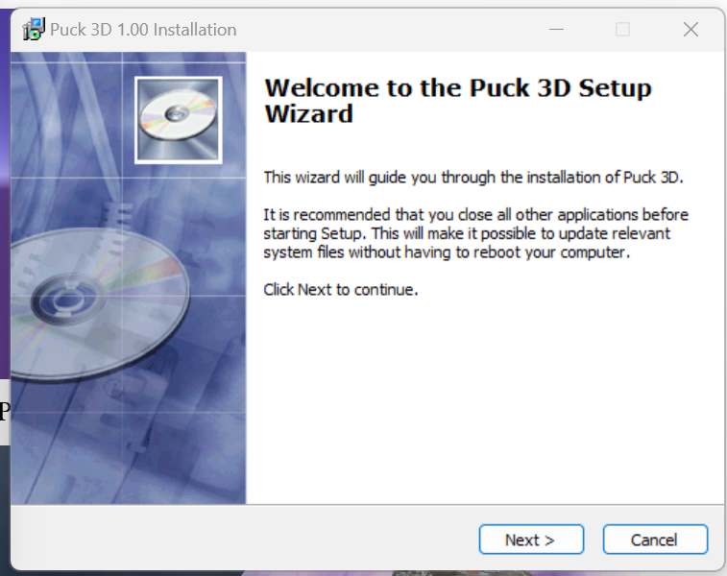

Рисунок 15 - Установка приложения

**5.3 Инструкции по работе с приложением**

После того как мы зашли в приложения обращаем внимание на единственную кнопку Start (рисунок 10). При запуске игрового процесса будет доступно меню по нажатии кнопки esc либо кнопки в левой верхней части экрана (рисунок 11). Собираемый объект монетка(рисунок 12), при соприкосновении исчезает и зачисляется в статистику справа сверху(рисунок 13). Противник(рисунок 14) при соприкосновении с которым сверху, он умирает, при соприкосновении сбоку умирает игрок. Портал(рисунок 15), является переходом на другой уровень. Экран пройденной игры с кнопкой выхода(рисунок 16). В меню доступны кнопки продолжения и выхода из игры(рисунок 17) при открытии меню, игра ставится на паузу. Через меню можно открыть справку(рисунок 18).

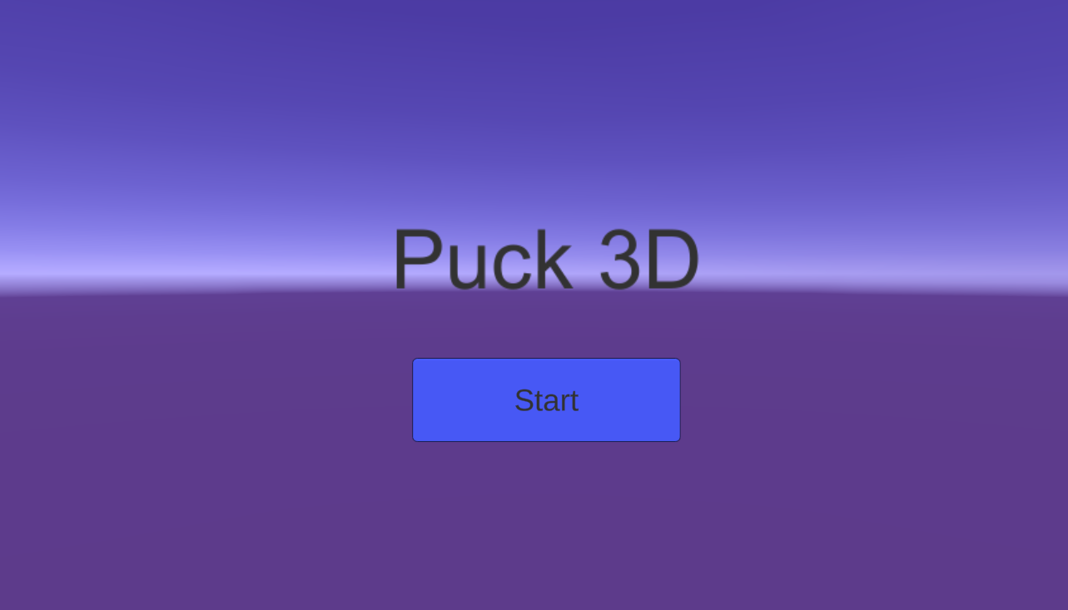

Рисунок 16 – Начальный экран

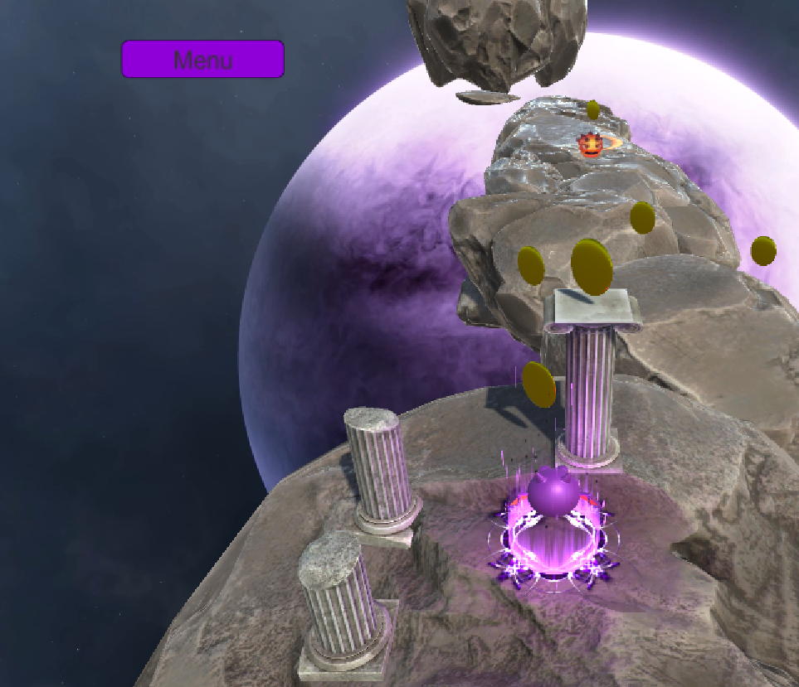

Рисунок 17 – кнопка меню

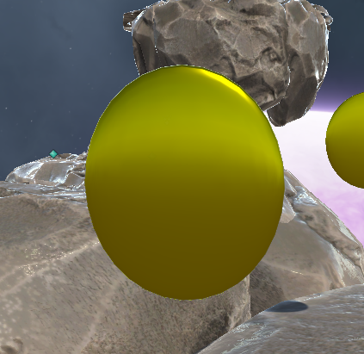

Рисунок 18 – монетка

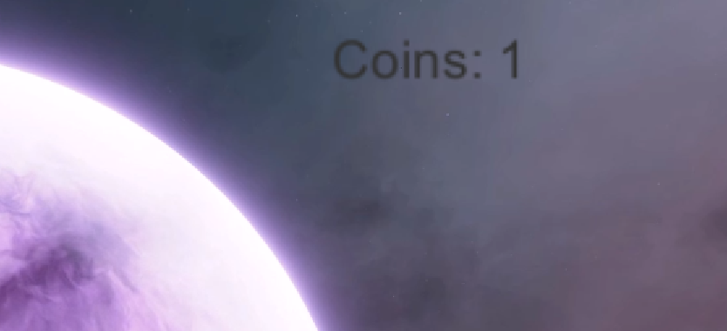

Рисунок 19 – счётчик монет

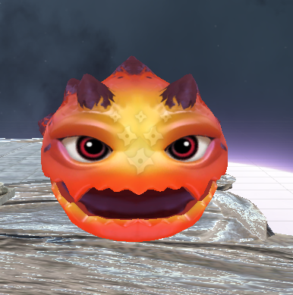

Рисунок 20 – противник

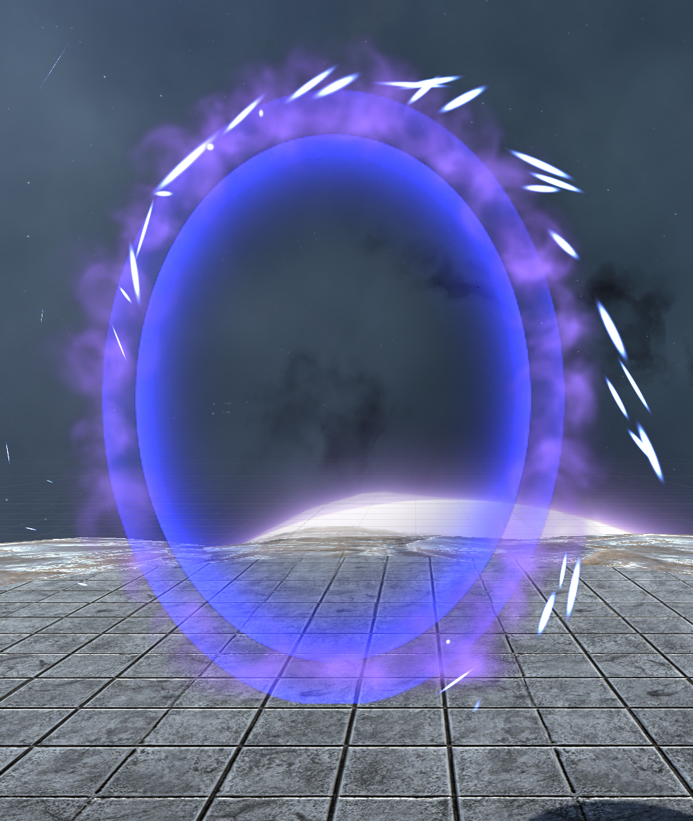

Рисунок 21 – портал

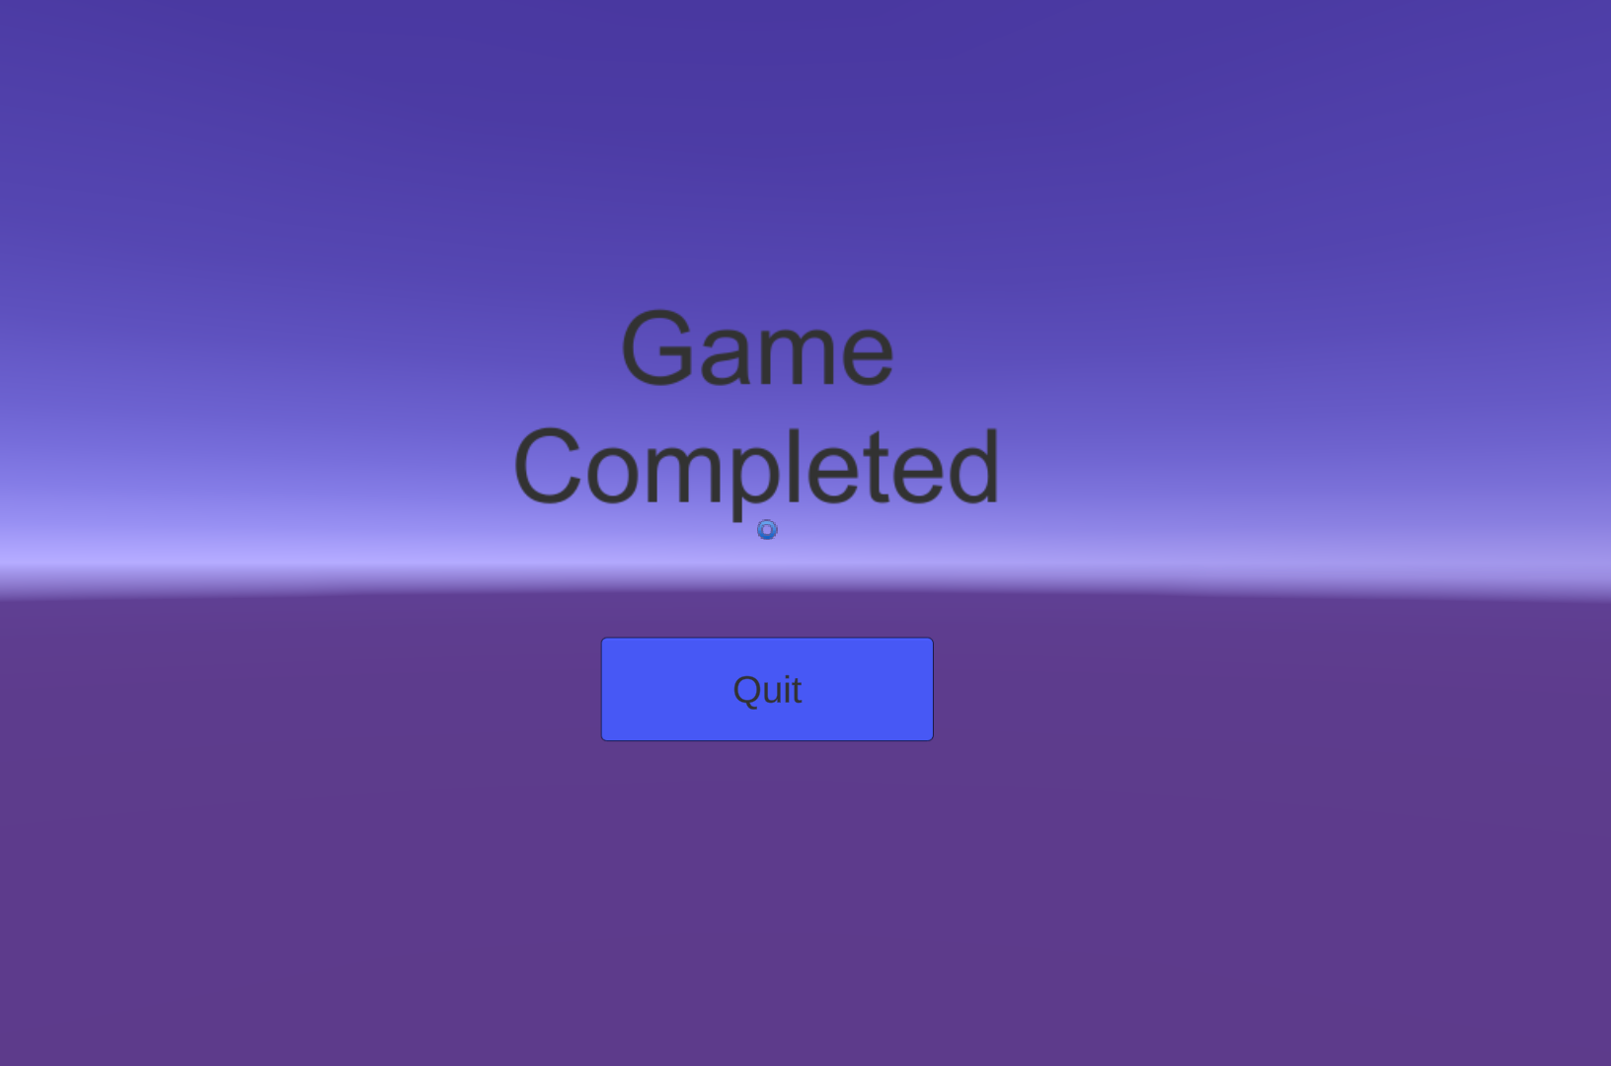

Рисунок 23 – финальный экран

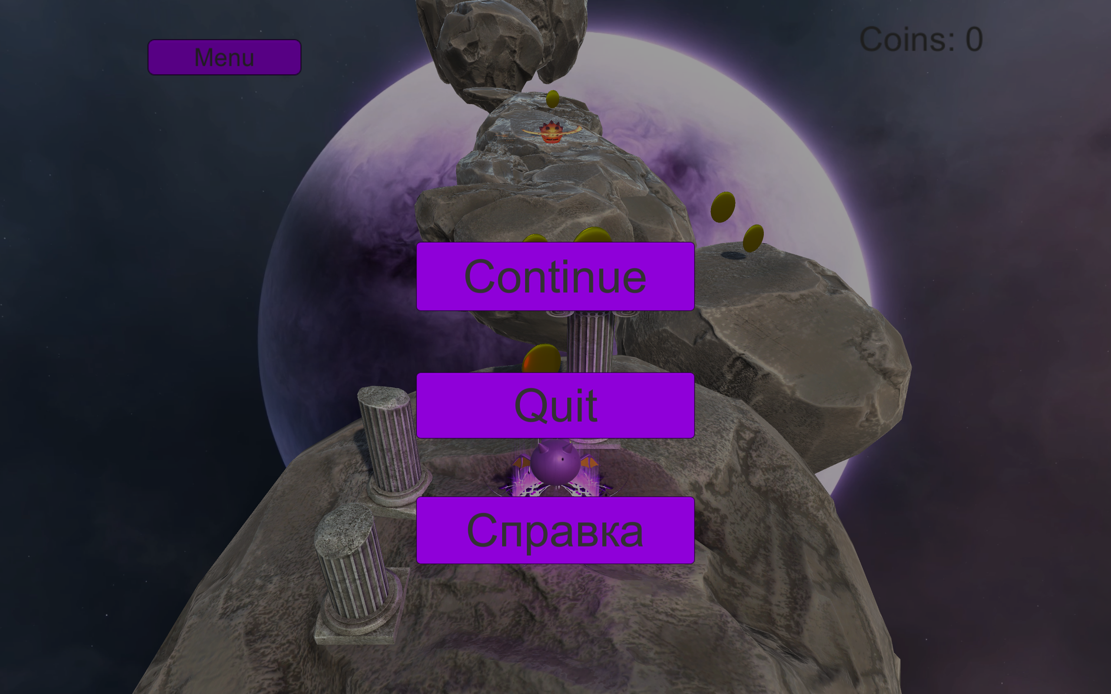

Рисунок 22 – меню паузы

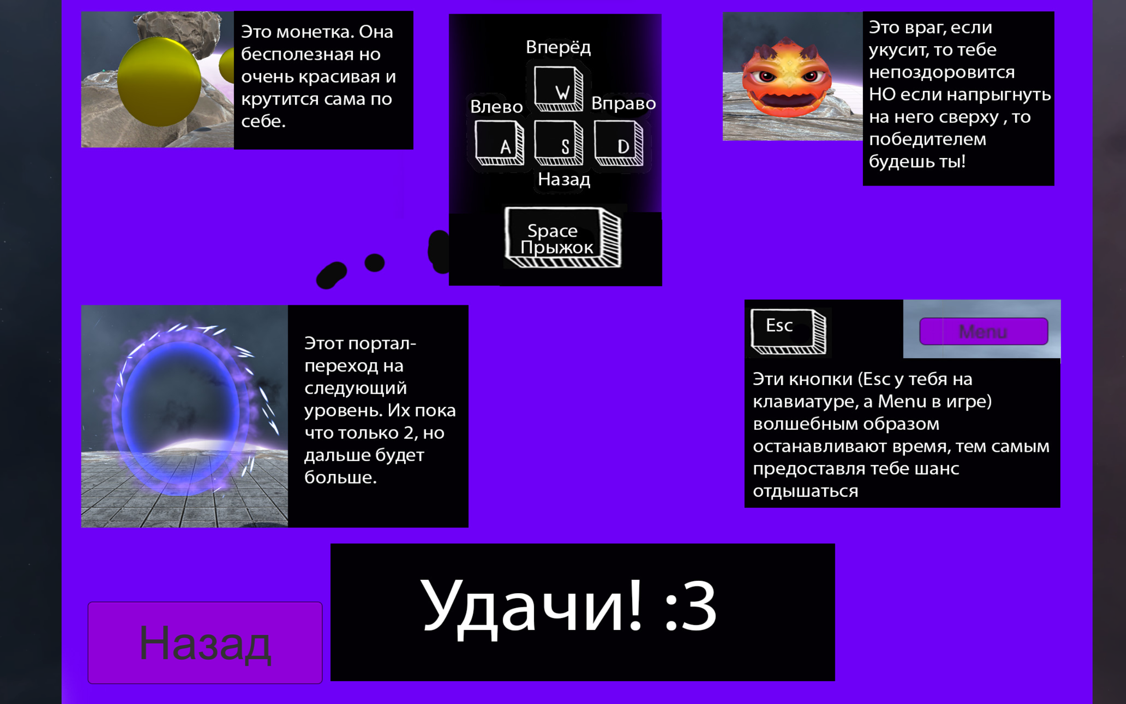

Рисунок 24 – Справка.

**5.4 Завершение работы с приложением**

Есть 3 способа закрыть приложения, первый способ это вызвать меню либо щелчком мыши по кнопке меню либо нажатием клавиши esc и нажатии кнопки Quit.

Второй способ открывается при прохождении игры и на финальном экране находится кнопка Quit.

Третий способ заключается в нажатии комбинации клавиш Alt+F4.

**Заключение**

Целью данного проекта являлась разработка игрового приложения Puck 3D.

В ходе реализации поставленной задачи был укреплён пройденный изученный материал по дисциплине «Технология разработки программного обеспечения», а также получено много дополнительной информации о её возможностях.

Созданная программа предоставит материал, благодаря которому вы сможете изучить базовые возможности компьютерных игр.

Следует также учесть, что в поставленной задачи был реализован простой интерфейс, который позволяет использовать приложение пользователю, не обладающим опытов в подобных приложениях.

После тщательного тестирования приложения были выявлены некоторые недоработки, которые были исправлены на стадии проектирования, и полностью исключены на стадии тестирования программы. В целом при реализации программы, были выполнены все условия, перечисленные в предыдущих разделах пояснительной записки. Таким образом, можно сказать, что программа была реализована вполне успешно.

**Список использованных источников**

* 1. Unity Asset Store [Unity Asset Store - The Best Assets for Game Making](https://assetstore.unity.com/)
  2. [(18983) Build Your First 3D Game in Unity Beginner Tutorial - YouTube](https://www.youtube.com/watch?v=m7Ohm52TIhw&ab_channel=RohitProgrammingZone)
  3. [[Создание меню паузы в Unity (youtube.com)](https://www.youtube.com/watch?v=bz4RahJbISc&ab_channel=%D0%90%D0%B9%D1%82%D0%B8%D0%9D%D1%83%D0%B1). - YouTube](https://www.youtube.com/watch?v=yrGBmu9Ee7o&ab_channel=%D0%90%D0%A1)
  4. [[как сделать главное меню в юнити 2022 для новичков (youtube.com)](https://www.youtube.com/watch?v=VqnBXeQ0D7E&ab_channel=Maximple) (youtube.com)](https://www.youtube.com/watch?v=SMeuZw0-nr0&t=379s&ab_channel=%D0%90%D0%A1)

**Приложение А**

**Листинг программы**

using System.Collections;

using System.Collections.Generic;

using UnityEngine;

public class StickyPlatform : MonoBehaviour

{

private void OnCollisionEnter(Collision collision)

{

if (collision.gameObject.name == "Player")

{

collision.gameObject.transform.SetParent(transform);

}

}

private void OnCollisionExit(Collision collision)

{

if (collision.gameObject.name == "Player")

{

collision.gameObject.transform.SetParent(null);

}

}

}

using System.Collections;

using System.Collections.Generic;

using UnityEngine;

public class PlayerMovement : MonoBehaviour

{

Rigidbody rb;

[SerializeField] float movementSpeed = 6f;

[SerializeField] float jumpForce = 5f;

[SerializeField] Transform groundCheck;

[SerializeField] LayerMask ground;

[SerializeField] AudioSource jumpSound;

// Start is called before the first frame update

void Start()

{

rb = GetComponent<Rigidbody>();

}

// Update is called once per frame

void Update()

{

float horizontalInput = Input.GetAxis("Horizontal");

float verticalInput = Input.GetAxis("Vertical");

rb.velocity = new Vector3(horizontalInput * movementSpeed, rb.velocity.y, verticalInput * movementSpeed);

if (Input.GetButtonDown("Jump") && IsGrounded())

{

Jump();

}

}

void Jump()

{

rb.velocity = new Vector3(rb.velocity.x, jumpForce, rb.velocity.z);

jumpSound.Play();

}

private void OnCollisionEnter(Collision collision)

{

if (collision.gameObject.CompareTag("Enemy Head"))

{

Destroy(collision.transform.parent.gameObject);

Jump();

}

}

bool IsGrounded()

{

return Physics.CheckSphere(groundCheck.position, .1f, ground);

}

}

using System.Collections;

using System.Collections.Generic;

using UnityEngine;

using UnityEngine.SceneManagement;

public class PlayerLife : MonoBehaviour

{

[SerializeField] AudioSource deathSound;

bool dead = false;

private void Update()

{

if (transform.position.y < -1f && !dead)

{

Die();

}

}

private void OnCollisionEnter(Collision collision)

{

if (collision.gameObject.CompareTag("Enemy Body"))

{

GetComponent<MeshRenderer>().enabled = false;

GetComponent<Rigidbody>().isKinematic = true;

GetComponent<PlayerMovement>().enabled = false;

Die();

}

}

void Die()

{

Invoke(nameof(ReloadLevel), 1.3f);

dead = true;

deathSound.Play();

}

void ReloadLevel()

{

SceneManager.LoadScene(SceneManager.GetActiveScene().name);

}

}

using System.Collections;

using System.Collections.Generic;

using UnityEngine;

using UnityEngine.SceneManagement;

public class PauseMenu : MonoBehaviour

{

public static bool PauseGame;

public GameObject pauseMenu;

public GameObject Spravka;

void Update()

{

if (Input.GetKeyDown(KeyCode.Escape))

{

if (PauseGame)

{

Resume();

}

else

{

Pause();

}

}

}

public void Resume()

{

pauseMenu.SetActive(false);

Time.timeScale = 1f;

PauseGame = false;

}

public void Pause()

{

pauseMenu.SetActive(true);

Time.timeScale = 0f;

PauseGame = true;

}

public void QuitGame()

{

UnityEngine.Application.Quit();

}

public void OpenSpravka()

{

Spravka.SetActive(true);

}

public void CloseSpravka()

{

Spravka.SetActive(false);

}

}

using System.Collections;

using System.Collections.Generic;

using UnityEngine;

using UnityEngine.UI;

using static System.Net.Mime.MediaTypeNames;

public class ItemCollector : MonoBehaviour

{

int coins = 0;

[SerializeField] UnityEngine.UI.Text coinsText;

[SerializeField] AudioSource collectionSound;

private void OnTriggerEnter(Collider other)

{

if (other.gameObject.CompareTag("Coin"))

{

Destroy(other.gameObject);

coins++;

coinsText.text = "Coins: " + coins;

collectionSound.Play();

}

}

}

using System.Collections;

using System.Collections.Generic;

using UnityEngine;

using static System.Net.Mime.MediaTypeNames;

public class EndMenu : MonoBehaviour

{

public void QuitGame()

{

UnityEngine.Application.Quit();

}

}

using System.Collections;

using System.Collections.Generic;

using UnityEngine;

using UnityEngine.SceneManagement;

public class StartMenu : MonoBehaviour

{

public void StartGame()

{

SceneManager.LoadScene(SceneManager.GetActiveScene().buildIndex + 1);

}

}

using System.Collections;

using System.Collections.Generic;

using UnityEngine;

using UnityEngine.SceneManagement;

public class Finish : MonoBehaviour

{

private void OnTriggerEnter(Collider other)

{

if (other.gameObject.name == "Player")

{

SceneManager.LoadScene(SceneManager.GetActiveScene().buildIndex + 1);

}

}

}

using System.Collections;

using System.Collections.Generic;

using UnityEngine;

public class Rotate : MonoBehaviour

{

[SerializeField] float speedX;

[SerializeField] float speedY;

[SerializeField] float speedZ;

void Update()

{

transform.Rotate(360 * speedX * Time.deltaTime, 360 * speedY * Time.deltaTime, 360 * speedZ * Time.deltaTime);

}

}

using System.Collections;

using System.Collections.Generic;

using UnityEngine;

public class EnWaypointFollower : MonoBehaviour

{

[SerializeField] GameObject[] waypoints;

int currentWaypointIndex = 0;

[SerializeField] float speed = 1f;

void Update()

{

if (Vector3.Distance(transform.position, waypoints[currentWaypointIndex].transform.position) < .1f)

{

currentWaypointIndex++;

transform.Rotate(0, 90, 0);

if (currentWaypointIndex >= waypoints.Length)

{

currentWaypointIndex = 0;

}

}

transform.position = Vector3.MoveTowards(transform.position, waypoints[currentWaypointIndex].transform.position, speed * Time.deltaTime);

}

}

using System.Collections;

using System.Collections.Generic;

using UnityEngine;

public class WaypointFollower : MonoBehaviour

{

[SerializeField] GameObject[] waypoints;

int currentWaypointIndex = 0;

[SerializeField] float speed = 1f;

void Update()

{

if (Vector3.Distance(transform.position, waypoints[currentWaypointIndex].transform.position) < .1f)

{

currentWaypointIndex++;

if (currentWaypointIndex >= waypoints.Length)

{

currentWaypointIndex = 0;

}

}

transform.position = Vector3.MoveTowards(transform.position, waypoints[currentWaypointIndex].transform.position, speed * Time.deltaTime);

}

}

**Приложение Б**

**Диаграмма вариантов использования**

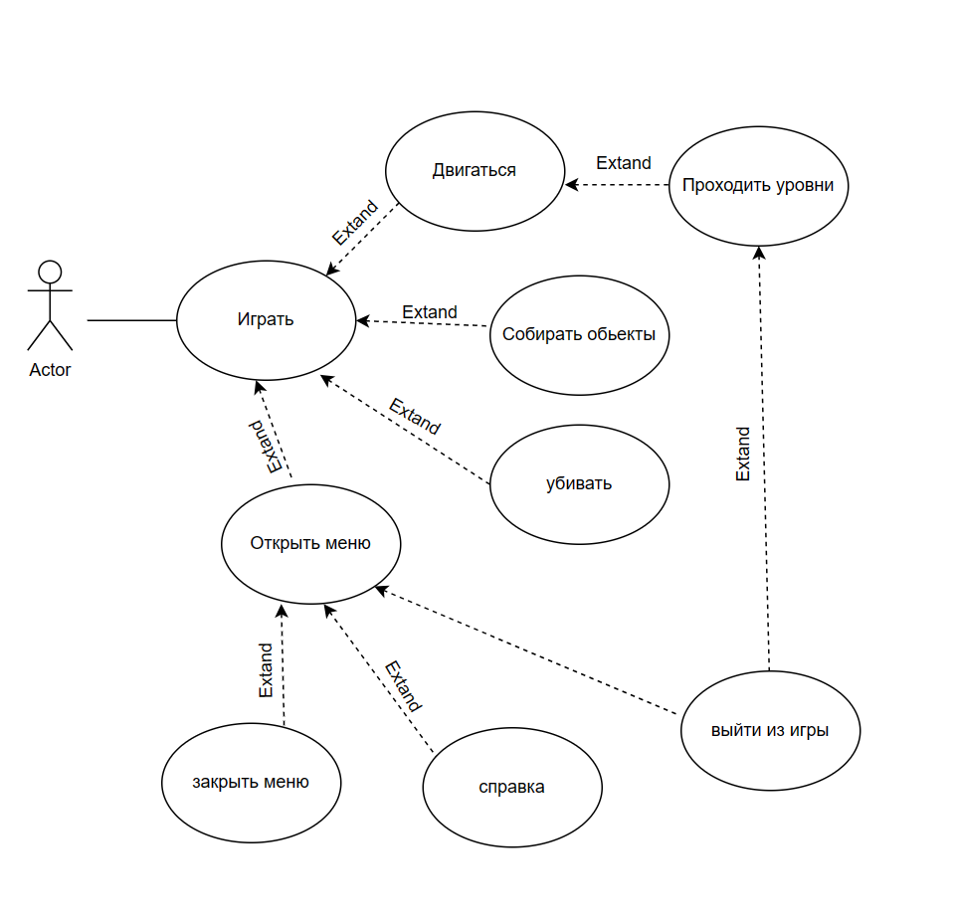

Рисунок 1 – Диаграмма вариантов использования

**Приложение В**

**Диаграмма Ганта**

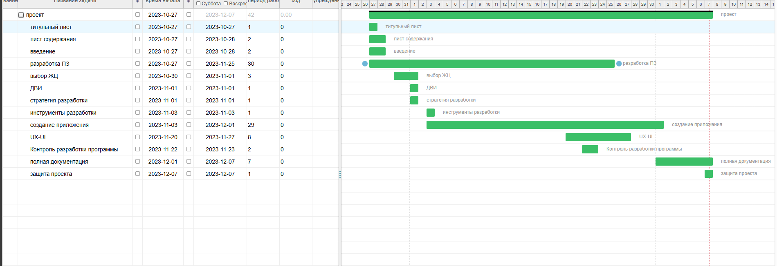

Рисунок 2 – Графическое изображение диаграммы Ганта

**Приложение Г**

**Навигация по приложению**

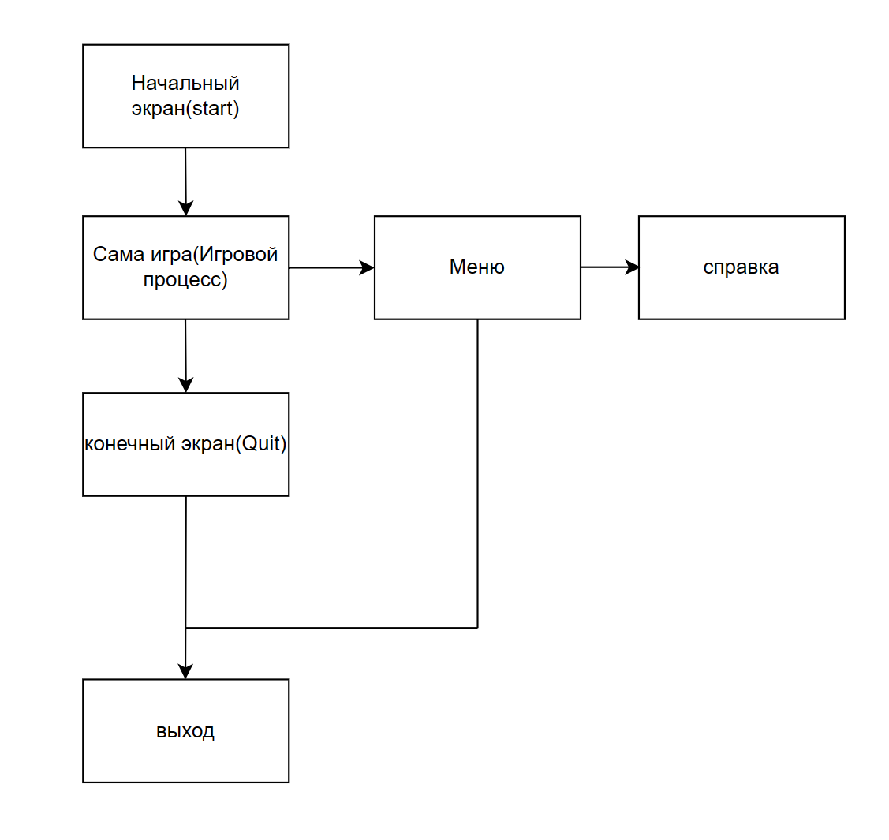

Рисунок 3 – Навигация по приложению

**Приложение Д**

**Диаграмма классов**

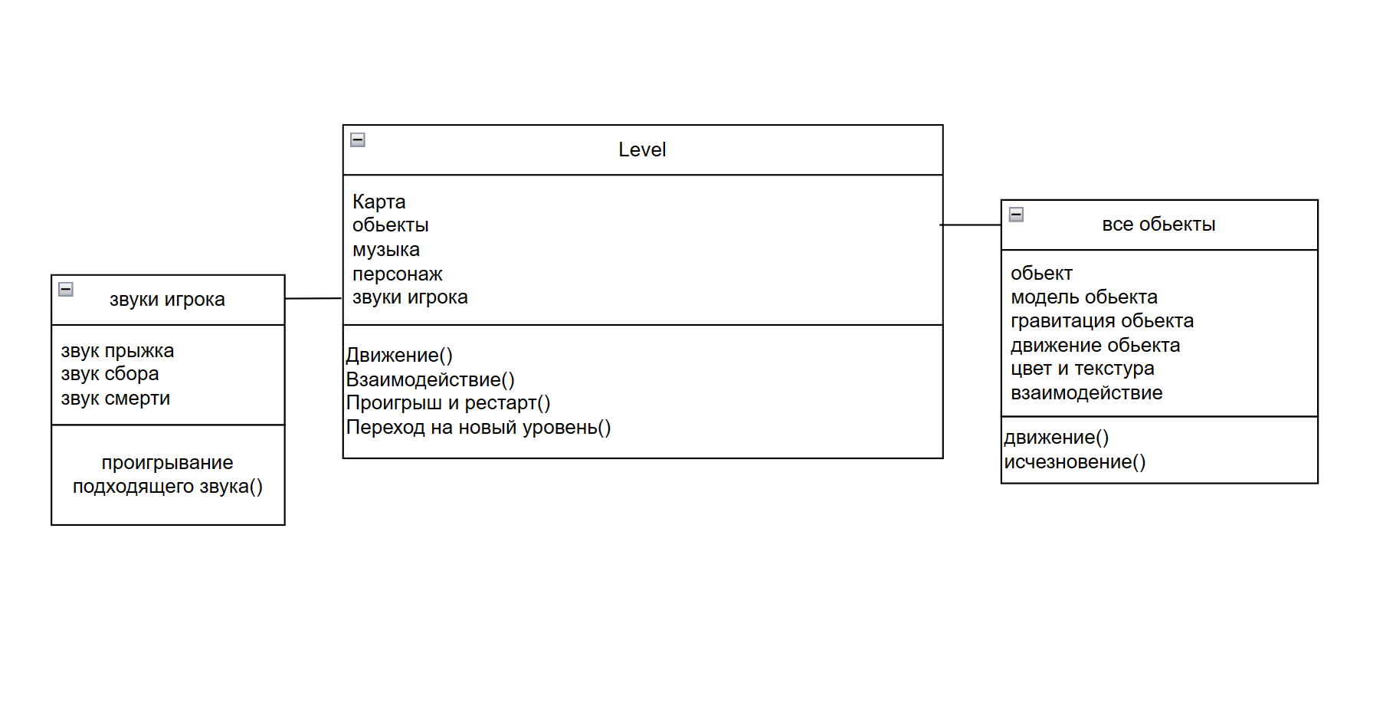

Рисунок 4 – Диаграмма классов

**Приложение Е**

**Диаграмма объектов**

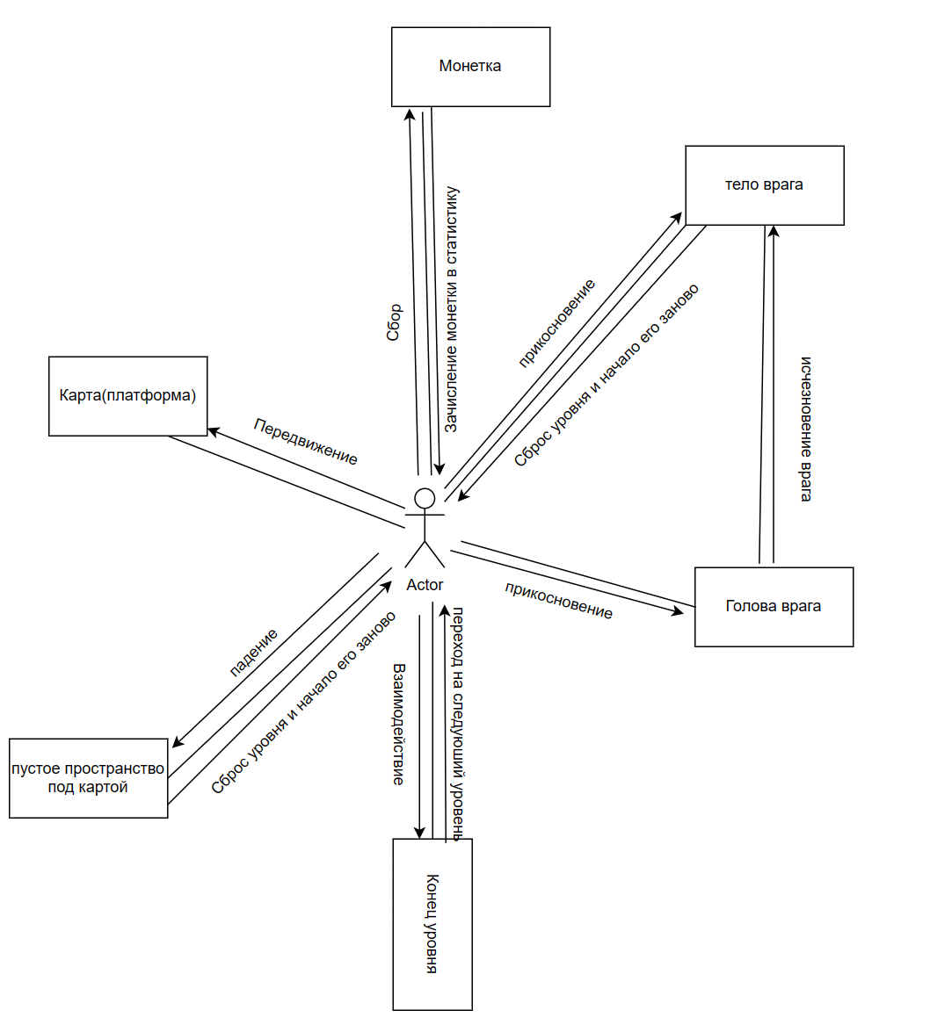

Рисунок 5 – Диаграмма объектов

**Приложение Ё**

**UX/UI интерфейс**

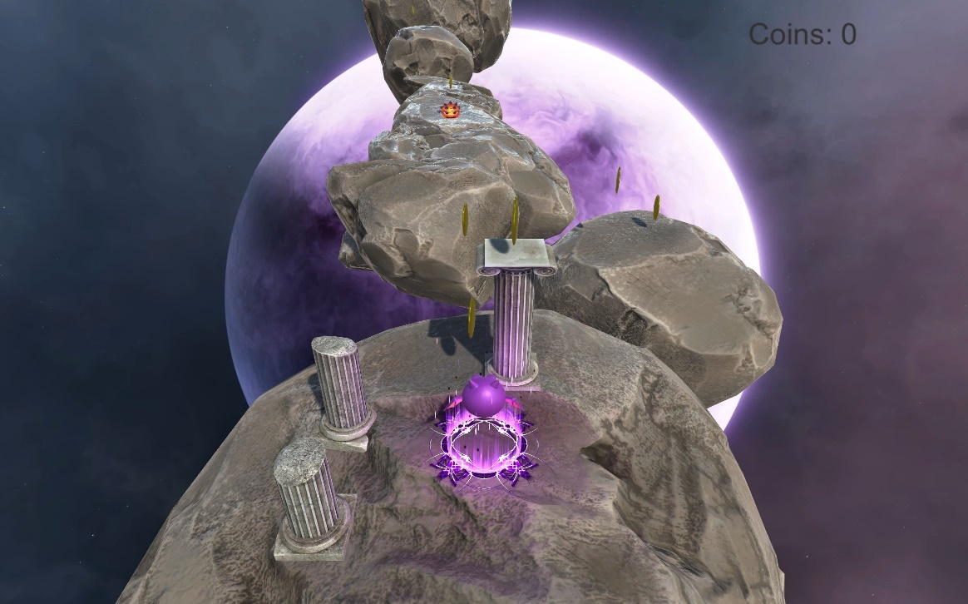

Рисунок 6 – UI 1

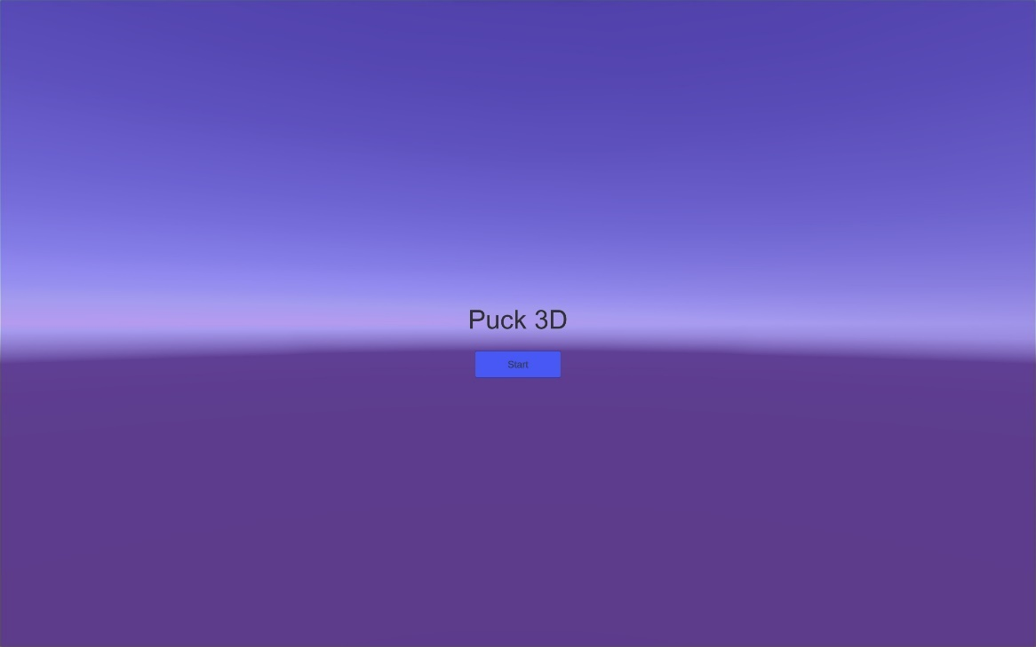

Рисунок 7 – UI 2

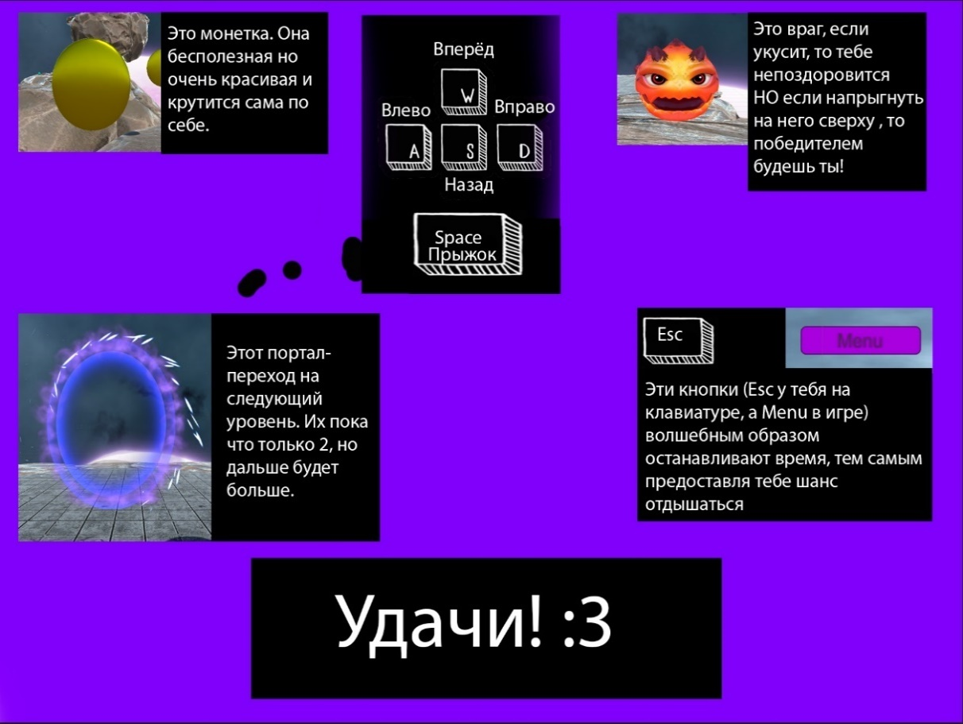

Рисунок 8 – UI 3



Рисунок 9 – UI 4

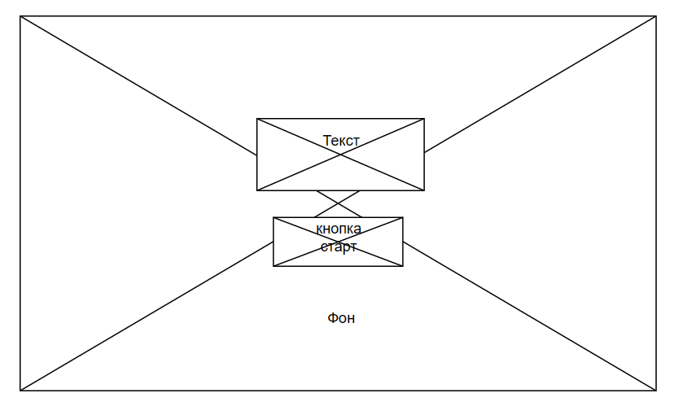

Рисунок 10 – UX 1

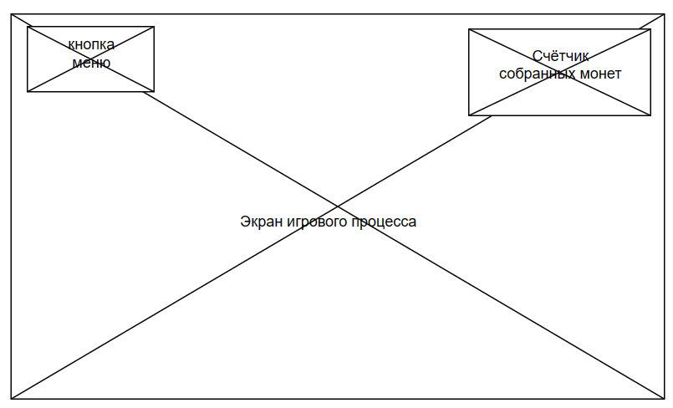

Рисунок 11 – UX 2

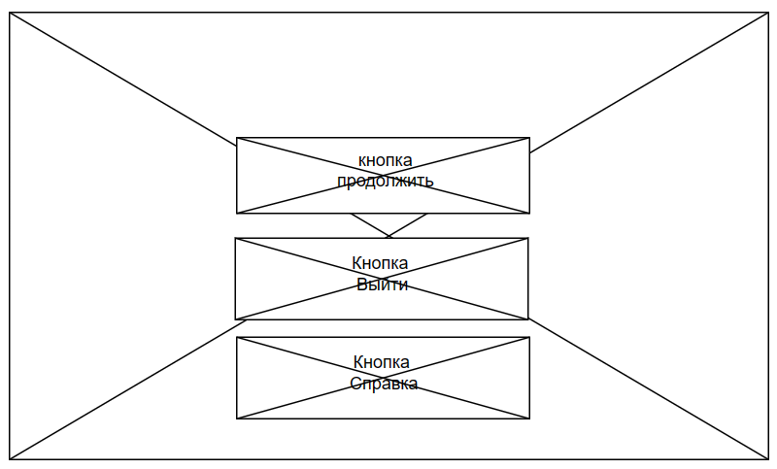

Рисунок 12 – UX 3

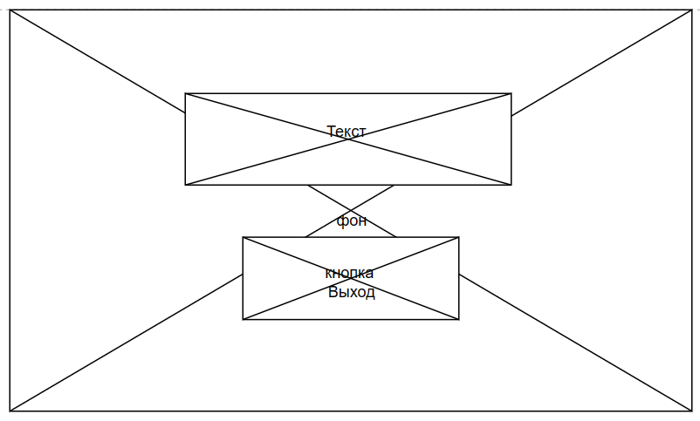

Рисунок 12 – UX 4

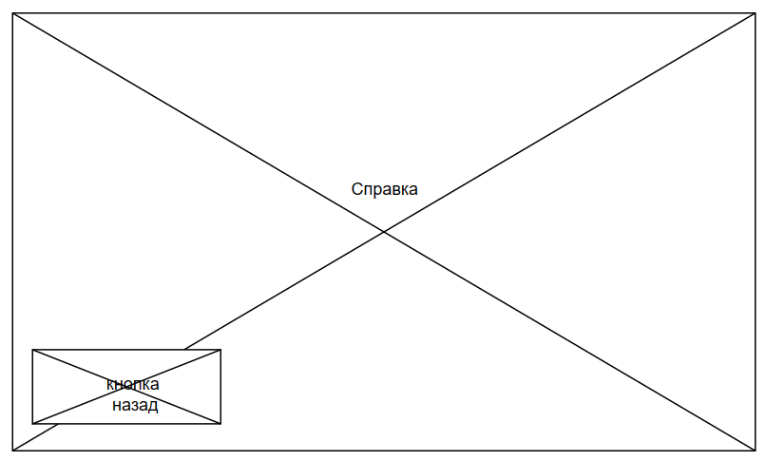

Рисунок 13 – UX 5

**Приложение Ж**

**Структура программы**

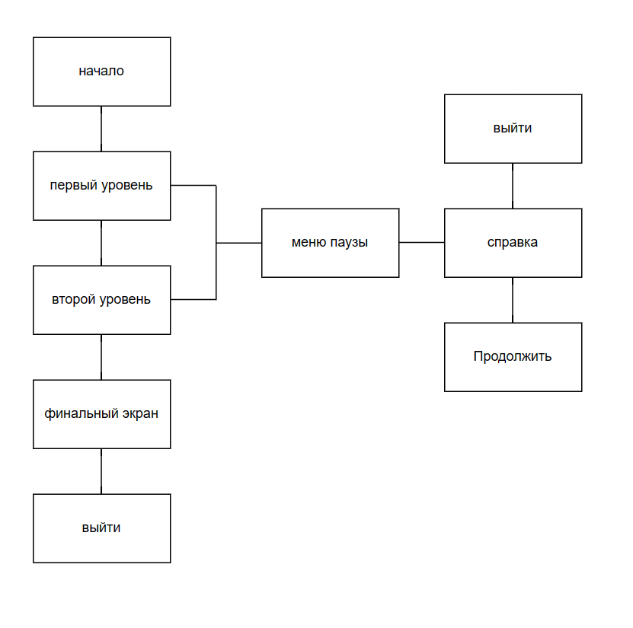

Рисунок 14 – Структура программы